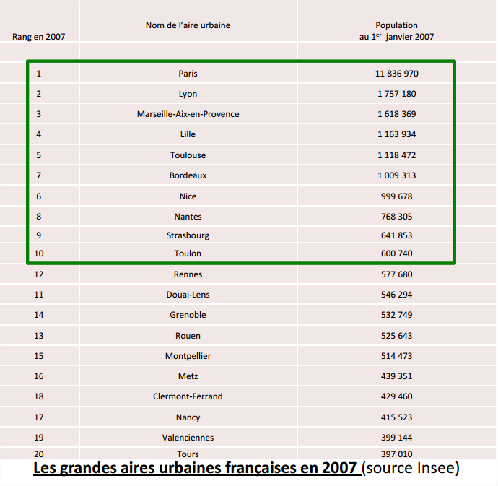**Les 10 plus premières aires urbaines françaises**

Consigne : A partir du tableau distribué et en t’aidant de la légende ci-dessous, complète la carte. (Choisir 3 couleurs pour colorier les cercles).

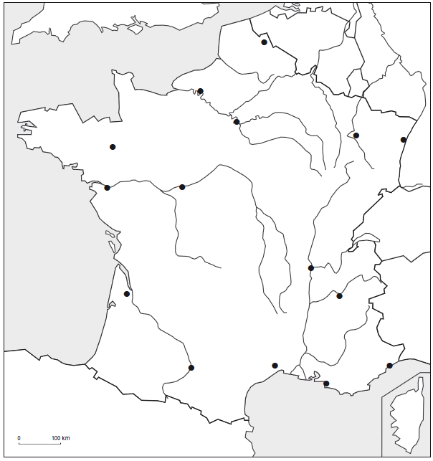

**Légende :**

Aire urbaine de plus de 5millions d’habitants

Aires urbaines entre 1 et 5 millions d’habitants

Aires urbaines entre 600 000 et 1 million d’habitants